Francisco Javier Otero Herrero
Grupo ATU
26-06-2025
Instalación de Servicio Multimedia


Contenido
Introducción Importante: Sobre Windows Media Services (WMS) 3
PREGUNTAS 3
Requerimientos Hardware y Software 3
Proceso de Instalación y Configuración 4
Recursos de Almacenamiento 7
Software para la Gestión de Usuarios 7
Configurar IIS para Servir Contenido Multimedia (Crear un Sitio Web) 9
Fallos del Servidor 11

Suponiendo que vamos a instalar un servidor con el software Windows Media.

Introducción Importante: Sobre Windows Media Services (WMS)
Antes de sumergirnos en la práctica, es crucial entender por qué no utilizaremos el software Windows Media Services (WMS), a pesar de que el enunciado original lo menciona.
WMS fue, en su momento, la solución de Microsoft para la transmisión de audio y vídeo. Sin embargo, con el avance de las tecnologías de streaming y las necesidades actuales, Microsoft decidió no continuar su desarrollo y soporte.
Esto significa que WMS es un software obsoleto. Intentar instalarlo en sistemas operativos modernos como Windows Server 2022 sería prácticamente imposible debido a incompatibilidades, y, aun si se lograra, no contaría con las actualizaciones de seguridad ni las funcionalidades necesarias para un entorno actual.
Por ello, en esta práctica, nos centraremos en una solución moderna y ampliamente utilizada en el ecosistema Microsoft para servir contenido multimedia: Internet Information Services (IIS). IIS es el servidor web de Microsoft y, con las configuraciones adecuadas y posibles módulos adicionales, puede funcionar de manera excelente como un servidor de contenido multimedia, especialmente para contenido estático (descargas) y streaming adaptativo básico.
Este enfoque nos proporcionará habilidades mucho más relevantes y aplicables en el mundo real.

PREGUNTAS

Requerimientos Hardware y Software
¿Qué requerimientos de hardware y software vamos a tener?
Dado que vamos a utilizar Windows Server 2022 e IIS para nuestro servidor multimedia, aquí están los requerimientos básicos que tendremos en cuenta:
Requerimientos de Hardware:
- CPU (Procesador):
- Mínimo: 1 vCPU.

- RAM (Memoria RAM)
- Mínimo: 2 GB.

- Recomendado: 4 GB. Con 2 GB, Windows Server 2022 e IIS pueden ir un poco lentos. 4 GB harán la experiencia mucho más fluida.
- Almacenamiento (Disco Duro)
- Mínimo: 32 GB.

- Recomendado: 60 GB. Aunque la instalación base y IIS no ocupen tanto, tener espacio extra es crucial para almacenar los archivos multimedia de prueba y para posibles expansiones. Debemos asegurarnos de configurar el disco como dinámicamente asignado en Virtual Box para que solo ocupe espacio físico a medida que lo necesite.

- Adaptador de Red
- Recomendado: Configurar al menos un adaptador de red en modo Adaptador Puente (Bridge Adapter) en Virtual Box. Esto permitirá que la máquina virtual obtenga una dirección IP de nuestra red local y sea accesible desde la máquina real (anfitrión) o desde otras máquinas virtuales en la misma red, simulando un servidor real en una red.
Requerimientos de Software:
- Sistema Operativo Base (Anfitrión): EL Sistema Operativo actual (Windows, macOS, Linux) donde tengas instalado Virtual Box.

- Software de Virtualización: Oracle Virtual Box.

- Sistema Operativo del Servidor (Huésped): Windows Server 2022.

- Rol de Servidor: Internet Information Services (IIS). Este es un componente que instalaremos directamente desde Windows Server 2022.

- Contenido Multimedia de Prueba: Algunos archivos de audio (MP3), vídeo (MP4) e imágenes (JPG/PNG) para subir al servidor y probar su funcionamiento. No necesitan ser grandes, solo para verificar.

Proceso de Instalación y Configuración
En este caso usaremos la ISO de Windows Server que utilizamos anteriormente para hacer de Servidor FTP. Por lo que pasamos directamente a configurar Internet Information Services (IIS). Para ello abrimos el administrador del servidor.
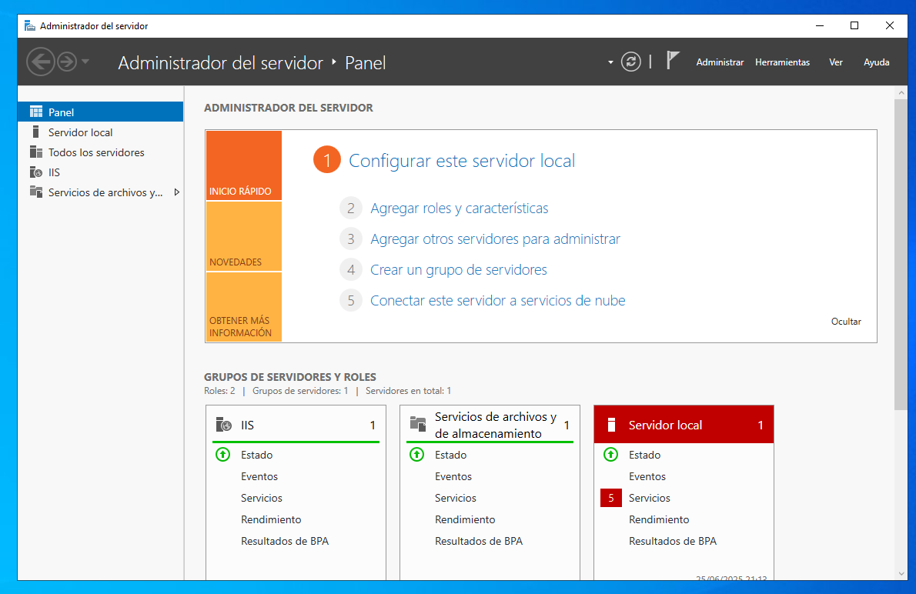
En el Administrador del Servidor, hacemos clic en Agregar roles y características y hacemos clic en Siguiente en la pantalla de Antes de comenzar.
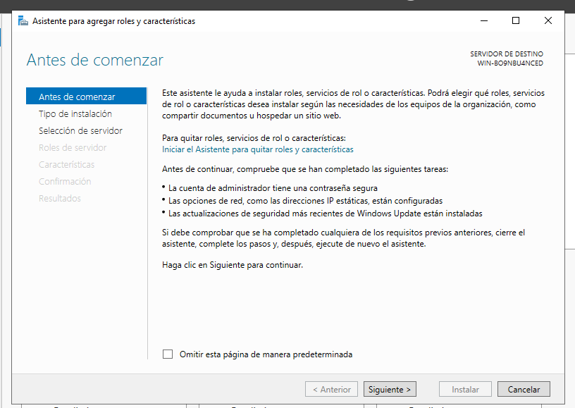
Seleccionaremos Instalación basada en características o en roles y debemos hacer clic en Siguiente.
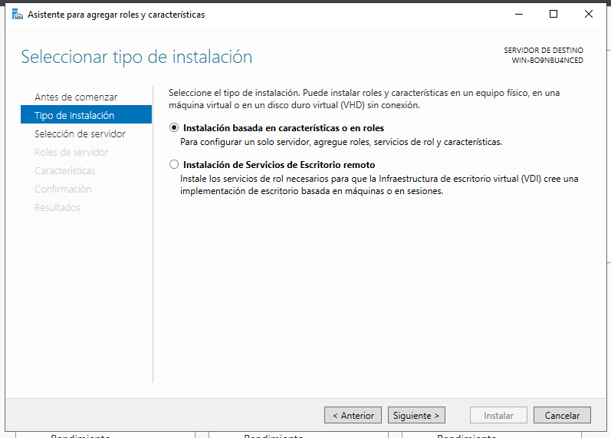
Nos aseguraremos de que el servidor esté seleccionado en Seleccionar un servidor del grupo de servidores y hacemos clic en Siguiente.
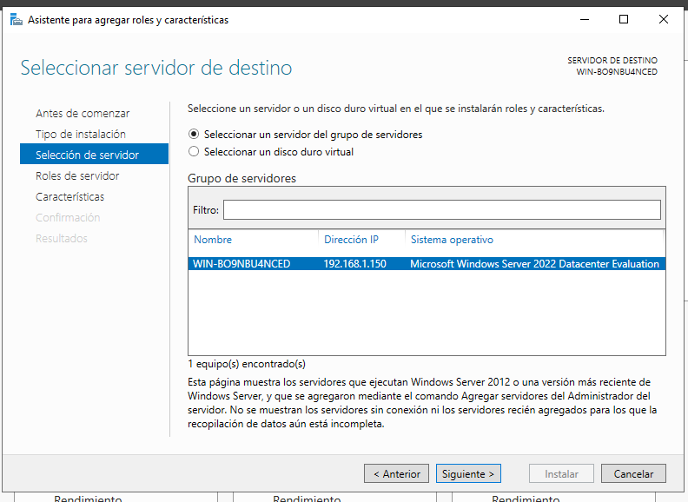
En la lista de Roles de servidor, marcaremos la casilla de Servidor web (IIS).
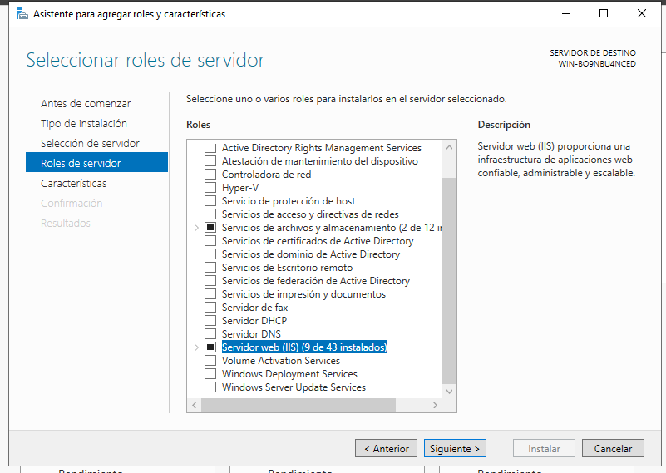
Cuando nos pregunte si deseas agregar las características requeridas para el Servidor web (IIS), hacemos clic en Agregar características, posteriormente hacemos clic en Siguiente. En la pantalla Características, no necesitaremos seleccionar nada adicional por ahora.
En la pantalla Servidor web (IIS), hacemos clic en Siguiente.
En Servicios de rol, dejaremos las opciones predeterminadas que vienen marcadas (servidor web, características comunes de HTTP, etc.). Esto es suficiente para empezar a servir contenido estático. Haz clic en Siguiente.
En Confirmar selecciones de instalación, marcaremos la casilla Reiniciar el servidor de destino automáticamente en caso necesario. Hacemos clic en Instalar. Y una vez completada la instalación, hacemos clic en Cerrar.
Verificar la Instalación de IIS
Abriremos un navegador web dentro de la máquina virtual y escribiremos http://localhost en la barra de direcciones.
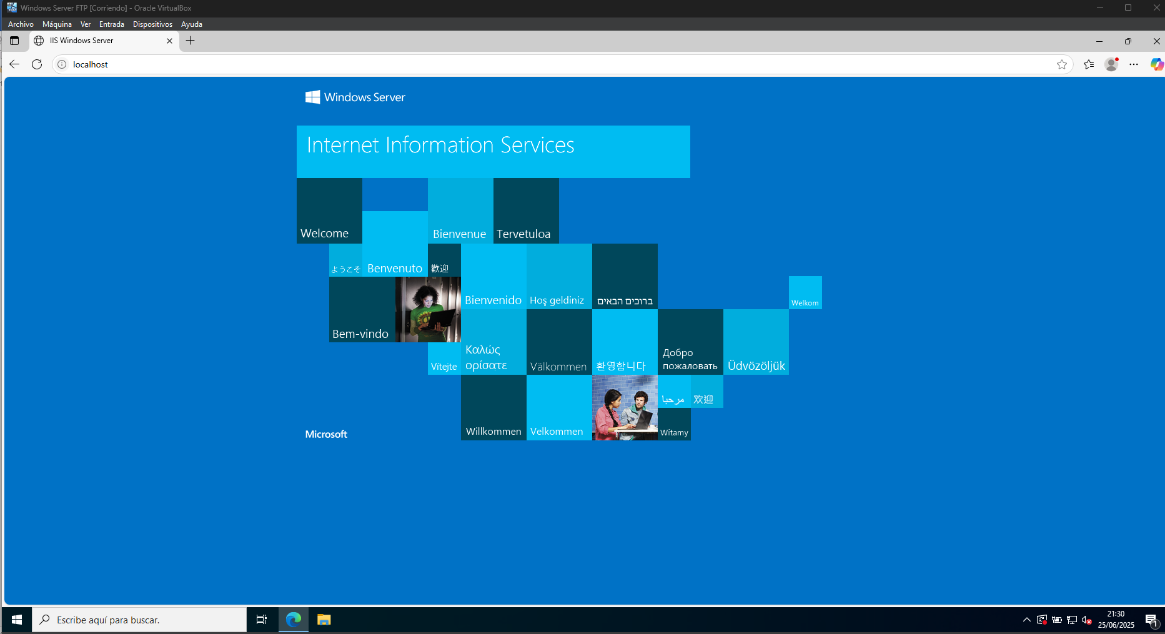
Si la instalación fue correcta, deberías ver la página de bienvenida predeterminada de IIS (Welcome to IIS).
Además, si configuraste tu red en modo puente, puedes intentar acceder a la IP de tu servidor virtual desde el navegador de tu máquina real para confirmar que es accesible desde fuera de la VM.

Recursos de Almacenamiento
¿Cómo podemos definir los recursos de almacenamiento del servidor?
En el contexto de un servidor multimedia con IIS, definir los recursos de almacenamiento no se refiere solo a la cantidad de disco duro que ya asignamos en Virtual Box, sino a cómo organizamos y hacemos disponible ese espacio para los archivos multimedia que vamos a servir.
Aquí vamos a explicarlos puntos clave y cómo lo implementaríamos en nuestra máquina virtual:
- Organización Lógica del Almacenamiento:

- Crear una carpeta dedicada: Lo primero es no mezclar los archivos multimedia con los archivos del sistema operativo o los archivos predeterminados de IIS. Siempre es buena práctica crear una carpeta específica en una ubicación lógica y de fácil acceso para nuestros contenidos.

- Asignación de Permisos Adecuados:

- El servidor web (IIS) necesita tener los permisos necesarios para leer los archivos que va a servir. Por defecto, la cuenta de usuario con la que trabaja IIS (normalmente IIS_IUSRS o IUSR) ya tiene permisos de lectura en la carpeta inetpub\wwwroot. Si decidimos crear la carpeta en otro lugar, debemos asegurarnos de que esta cuenta tenga permisos de lectura.

- Publicar el Contenido a través de IIS:

- Una vez que tenemos los archivos organizados en una carpeta, es momento de decirle a IIS dónde encontrar ese contenido y cómo servirlo. Esto se hace creando un Sitio web o un Directorio Virtual dentro de IIS que apunte a la carpeta de contenido multimedia.

Software para la Gestión de Usuarios
Utilizando IIS en Windows Server 2022. ¿Qué software podemos usar para la gestión de los usuarios y seguridad?
En un entorno con IIS y Windows Server 2022, la gestión de usuarios y la seguridad no recaen en un único software adjunto a IIS, sino que se integran con las propias características del sistema operativo y otras herramientas de Microsoft.

Aquí explico los componentes principales que usaríamos para la gestión de usuarios y la seguridad:
- Herramientas Nativas de Windows Server para Usuarios:

- Administración de equipos (Usuarios y grupos locales): Para la gestión de usuarios y grupos a nivel del servidor individual. Aquí se pueden crear cuentas de usuario locales y grupos, asignarles permisos y definir contraseñas. Esto es útil para un servidor independiente o para gestionar cuentas de servicio.

- Active Directory Domain Services (AD DS): Si el servidor forma parte de una red empresarial más grande con un dominio, Active Directory es la herramienta principal para la gestión centralizada de usuarios, grupos, equipos y políticas de seguridad. IIS puede integrarse perfectamente con Active Directory para la autenticación de usuarios de dominio.

- Características de Seguridad Integradas en IIS:

- Autenticación de IIS: El propio IIS tiene módulos de autenticación integrados que permiten controlar cómo los usuarios se identifican para acceder al contenido. Las más comunes son:

- Anónima: Permite el acceso a cualquiera sin credenciales (típico para sitios web públicos).

- Básica: Pide nombre de usuario y contraseña (se envían en texto, por lo que se necesita HTTPS).

- Autenticación de Windows: Utiliza las credenciales de usuario del dominio o del servidor para un inicio de sesión sin pedir la contraseña si ya estás logueado en una máquina de la red.

- Autenticación Digest: Más segura que la básica.

- Autorización de URL: Permite definir reglas sobre qué usuarios o grupos pueden acceder a qué carpetas o archivos específicos dentro de nuestro sitio web de IIS. Por ejemplo, se podría permitir que solo ciertos usuarios autenticados vean un vídeo restringido.

- Filtrado de Solicitudes: Permite bloquear ciertos tipos de solicitudes o extensiones de archivo no deseadas para prevenir ataques o el acceso a archivos sensibles.

- Certificados SSL/TLS: Aunque no es una gestión de usuarios directamente, la configuración de certificados para HTTPS en IIS es fundamental para cifrar la comunicación y proteger las credenciales y el contenido mientras se transfieren. Esto se gestiona a través de la interfaz de IIS.
- Firewall de Windows con Seguridad Avanzada:

- Aunque el sistema operativo lo gestiona, el firewall es una herramienta crucial para proteger el servidor controlando el tráfico de red que entra y sale, permitiendo solo las conexiones legítimas (por ejemplo, el puerto 80 para HTTP, 443 para HTTPS) y bloqueando las demás.
Para la gestión de usuarios, dependeremos de las herramientas de gestión de usuarios y grupos de Windows Server (ya sean locales o de Active Directory).
Para la seguridad del acceso al contenido y la protección de la comunicación, utilizaremos las características de autenticación y autorización directamente dentro del propio IIS, además del Firewall de Windows para proteger la red.

Configurar IIS para Servir Contenido Multimedia (Crear un Sitio Web)
Previo a esta configuración se ha creado una carpeta llamada Multimedia en la cual he subido varios archivos multimedia, entre ellos hay varias fotos y un video en .mp4.
Aunque los archivos estén en C:\inetpub\wwwroot\Multimedia, por defecto, el Sitio web predeterminado de IIS no los mostrará directamente a menos que se acceda a la ruta completa (ej. http://localhost/Multimedia/video.mp4).
Para tener un acceso más organizado y simular un servicio dedicado, vamos a crear un nuevo Sitio web en IIS que apunte directamente a nuestra carpeta Multimedia.
- Abrir el Administrador de Internet Information Services (IIS)
En tu máquina virtual, ve al menú Inicio (botón de Windows).
Escribe IIS y selecciona Administrador de Internet Information Services (IIS).
Alternativamente, puedes ir a Herramientas en el Administrador del Servidor y seleccionar Administrador de Internet Information Services (IIS).
- Crear un Nuevo Sitio Web en IIS
En el panel de conexiones (izquierdo) del Administrador de IIS, expande el nombre de tu servidor.
Expande Sitios"(o Sites). Verás el Default Web Site (Sitio web predeterminado).
Haz clic derecho sobre Sitios" y selecciona Agregar sitio web... (o Add Website...).
- Configurar los Detalles del Nuevo Sitio Web
Se abrirá una ventana para Agregar sitio web. Rellena los siguientes campos:
Nombre del sitio: Dale un nombre descriptivo, por ejemplo, MiServidorMultimedia.
Ruta de acceso física: Haz clic en el botón "..." (Examinar) y navega hasta la carpeta que creaste con tus archivos multimedia: C:\inetpub\wwwroot\Multimedia. Selecciona la carpeta y haz clic en Aceptar.
Tipo: Deja http.
Dirección IP: Deja Todas las no asignadas (o selecciona la dirección IP estática de tu servidor si la configuraste, por ejemplo, 192.168.1.200).
Puerto:
Puedes dejar el 80 (el puerto estándar HTTP). Si lo dejas así, el Default Web Site se detendrá automáticamente porque ambos no pueden usar el mismo puerto.
Alternativa recomendada para esta práctica: Para evitar conflictos con el sitio predeterminado de IIS, podrías usar un puerto diferente, por ejemplo, 8080. Esto es muy común en desarrollo y pruebas. Si usas 8080, para acceder al sitio luego deberás escribir http://IP_DEL_SERVIDOR:8080.
Nombre de host: Deja en blanco por ahora, o podrías poner servidormultimedia.local si tuvieras un servidor DNS configurado. Para la práctica, no es necesario.
Asegúrate de que la casilla Iniciar sitio web inmediatamente esté marcada.
Haz clic en Aceptar.
- Probar el Nuevo Sitio Web Multimedia
Una vez creado el sitio, lo verás listado bajo Sitios en el Administrador de IIS.
Para probarlo:
Abre el navegador web en tu máquina virtual (Edge).
Si usaste el puerto 80, escribe http://localhost/ o http://IP_DE_TU_SERVIDOR/.
Si usaste el puerto 8080, escribe http://localhost:8080/ o http://IP_DE_TU_SERVIDOR:8080/.
Deberías ver una lista de los archivos y carpetas dentro de tu carpeta Multimedia, ya que IIS, por defecto, habilita la "Exploración de directorios" si no encuentra un archivo de inicio (como index.html).
¡Prueba abrir tus archivos! Haz clic en el nombre de tu vídeo, audio o imagen. Deberían abrirse y reproducirse o mostrarse directamente en el navegador.

Fallos del Servidor
¿A través de qué podemos controlar los fallos del servidor?
Este manual está sin terminar

